计算机网络
  - 物理层
功能：比特传输
一、奈奎斯特定理和香农定理
奈奎斯特定理
在一个带宽为W的理想低通信道（无噪声，带宽有限）中，其极限波特率为2W，单位为波特、码元/s

香农定理
对于一个有噪声、带宽有限的信道，其极限比特率为Wlog2（1+S/N），其中S/N为信噪比（无量纲）：信号的功率(瓦特)/噪声的功率(瓦特)
注意：由于实际的信噪比可能非常大,通常在记录信噪比时采用dB单位计量 信噪比=10log10(S/N) (dB)
二、编码与调制
编码
将二进制数表示为数字信号
主要的编码方式有：NRZ（非归零）、RZ（归零）、NRZI（反向非归零）、曼彻斯特、差分曼彻斯特，其中NRZ和NRZI不具备自同步功能，NRZI增加冗余位能够实现自同步
调制
将二进制数表示为模拟信号
主要的调制方式有:AM(幅调)、FM（频调）、PM（相调）、QAM(正交幅度调制，AM+FM)
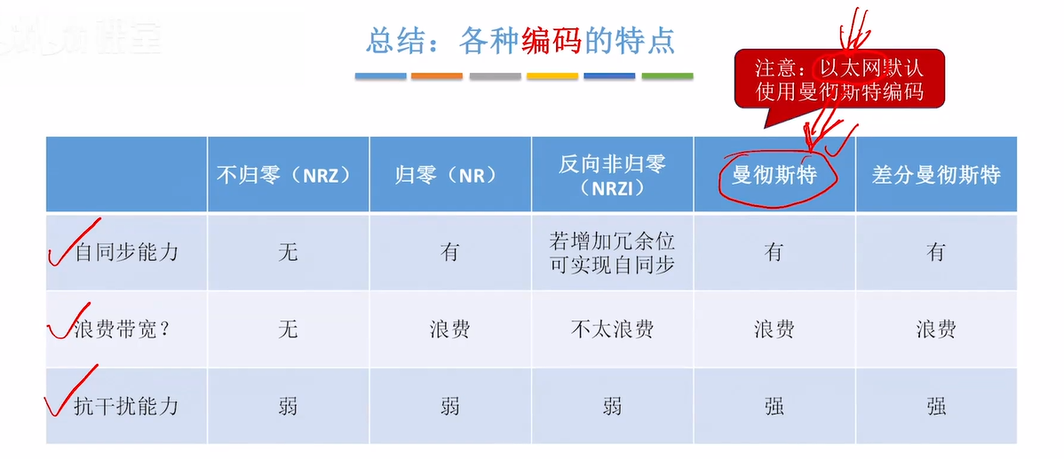
三、传输介质
同轴电缆、双绞线、光纤（单模、多模）
单模:传输一条光线，光源为激光（传输损耗低），适合远距离传输
多模：传输多条光线，光源为二极管（传输损耗高），适合近距离传输

以太网有线传输介质命名
速度+Base+介质信息
5Base2=>5Mbps,同轴电缆,最大传输距离为200m
1000BaseT1=>1000Mbps,双绞线
*BaseF*=>光纤

四、物理层设备
中继器
集线器：本质是一个多端中继器，每个端口处于同一冲突域（不能同时发送数据），物理上是星型结构，逻辑上是总线结构
注：
1）中继器和集线器不能无限串联，必须满足5-4-3原则（最多划分5个网段、用4个中继器连接，最多允许3个网段挂接计算机）
2）两端可以连接不同的传输介质，但是协议和网络速率必须相同
  - 数据链路层
使用下层服务：比特传输
提供上层服务：将上层IP数据报(分组)封装成帧，并且能将组装的帧拆解恢复为上层SDU（透明传输）
功能：差错控制、可靠传输、流量控制、介质访问控制
  - 一、组帧
问题：1.帧定界？2.透明传输？（恢复上层数据SDU）
字符计数法
在每个帧开头，用一个定长计数字段表示帧长
缺点：若计数字段出错，则无法确定边界
字节填充法
在帧头部增加起始字节（SOH），在帧尾增加停止字节(EOH),通过填充转义字符（ESC）区分数据和控制字符的冲突
零比特填充法（HDLC、PPP）
起始位和结束位特殊处理（有连续6个1）,发送方对数据中有连续5个1后填充一个0,接收方遇到连续5个1后删除后面的一个0恢复数据。这样数据和起始结束标志就不会存在歧义。
违规编码法
使用违规信号作为起始位和停止位，若基于曼彻斯特编码，则可以使起始位和停止位的编码不符合规定（及中间不跳）=>需要物理层配合
  - 二、差错控制
检错编码
奇偶校验码
奇校验：增加一校验位，若帧所有1的个数为奇数（校验位取0），若为偶数（校验位取1），确保所有位（含校验位）中1的个数为奇数。
偶校验：增加一校验位，若帧所有1的个数为偶数（校验位取0），若为奇数（校验位取1），确保所有位（含校验位）中1的个数为偶数。
检错能力：只能检测奇数位的错误
CRC（循环冗余）校验码
信息位:M(x) （k位）
校验位: R(x) ,(r位)
生成多项式:G(x) （r+1位）
$$\frac{M(x)∙x^{k}}{G(x)}=Q(x)+\frac{R(x)}{G(x)} (mod 2)$$
$$C(x)=M(x)∙x^{k}+R(x)=Q(x)∙G(x)(mod 2)$$
若$2^{r}≥k+r+1则可以定位到错误位,则可以纠错单比特错误$
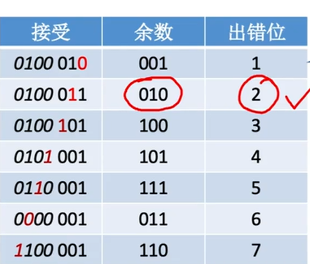
检错能力：
所有奇数个错误、所有双比特错误、小于等于校验位长度的连续错误
纠错编码
汉明校验码

协议（Protocal）
物理层协议:编码方式RZ、NRZ、曼彻斯特、差分曼彻斯特等等
数据链路层协议：HDLC、PPP(组帧协议，零比特填充法)

